КОД УЧАСТНИКА
Районный тур интегрированной олимпиады
для учащихся 1 классов 2021 год
Литературное чтение
- Подчеркни, что не относится к устному народному творчеству:
А) пословицы
Б) поговорки
В) небылицы
Г) рассказы

- Соедини начало пословицы с её концовкой.
При солнышке тепло, … коли в семье лад.

На что и клад, … так и душа на месте.

Хороша дочка Аннушка, … при матери добро.

Вся семья вместе, … коли хвалит мать да бабушка.

- Соедини линиями фамилии авторов и их произведения.
К. Чуковский «Крокодил Гена и его друзья»
С. Михалков «Сказка о рыбаке и рыбке»
Э. Успенский «Дядя Степа»
А. Пушкин «Федорино горе»

- Соедини слова, которые рифмуются.
дочке одеяло
устало поняла
мала денёчки
Русский язык

- Когда буквы Я, Е, Ю, Ё не обозначают 2 звука. Подчеркни правильный вариант.

А) после гласных
Б) после Ь и Ъ
В) после согласных
Г) в начале слова

- Прочитай слова.

ЖИР ЦИРК ЩИПЧИКИ ШИПЫ ПОЧИНКА ДРОЖИТ
Подчеркни те слова, в которых под ударением произносится тот же гласный звук, что и в слове «СЫР».

- Значение какого устойчивого выражения указано неверно? Подчеркни его.

Путаться под ногами – мешать
Падать с ног – споткнуться
Водить за нос – обманывать
Тютелька в тютельку - точно

- Найди и подчеркни предложение, написанное без ошибок.

Отломала Маша пруд, идёт гусей купать на прут.
Отломала маша прут, идёт гусей купать на пруд.
Отломала Маша прут, идёт гусей купать на пруд.
Отломала Маша пруд, идёт гусей купать на пруд.

Математика
- Поставь знаки + или –, чтобы получилось верное равенство:

7 * 4 * 2 * 5 = 10 _________________________________
10 * 4 * 3 * 8 = 1 _________________________________

- В трех корзинках было одиннадцать орехов. Затем четыре ореха переложили из первой корзинки во вторую, а два ореха переложили из третьей корзинки в первую. Сколько орехов стало в трех корзинках?

Ответ: _______________________________________________________

- Одна девочка любит колокольчики, другая – ромашки, а третья – васильки.
Таня: Я люблю колокольчики (это неправда).
Вера: Я люблю не васильки (это правда).
Оля: Я не люблю васильки (это неправда).

Догадайся, какие цветы любит Вера.
Ответ: _______________________________________________________

- Выберите кубик, соответствующий данной развертке. Обведи нужную букву
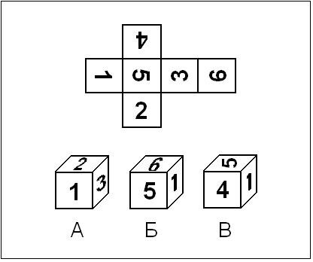

Окружающий мир
- Отгадай, каких животных так называют.

а) лесной доктор _____________________________________
б) косолапый _____________________________________
в) сохатый _____________________________________
г) косой _____________________________________

- Соедини между собой части народных примет

Декабрь год кончает, | тусклые к потеплению.
Яркие звёзды к морозу, | жди мороза.
Синичка с утра начинает пищать, | зиму начинает.
- Тебе предложили провести экскурсию по самым интересным местам нашего города. Куда бы ты повёл гостей? Подчеркни три экскурсии.
А) на Дворцовую площадь
Б) на Красную площадь
В) на Адмиралтейскую набережную
Г) парк Диснейленд
Д) в Кремль
Е) в Русский музей

- Подчеркни культурные растения, которые выращивает хлебороб:
ПШЕНИЦА, РЕДИС, РОЖЬ, МОЛОЧАЙ, ЯЧМЕНЬ, СОСНА, ХЛОПОК.

